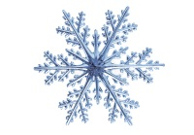
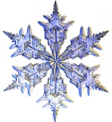
НОВОГОДИШНО ПРАЗНИЧНО МЕНЮ
/ 31.12.2020г. от 19:30 часа /
САЛАТА
/домати, краставици, мариновано сирене ,маслини , млечна салата, руска салата/400гр.
ПРЕДЯСТИЕ
Пурети от свинско месо
/Маслинова паста, топено сирене ,сос горски гъби/300гр.
ПИЛЕ 4 ВИДА СИРЕНА
/ пилешка пържола бут, , чедър , ементал ,бри ,пушено сирене, сметана, портокал/400гр.
Гарнитура :3 вида пюре морков, грах, картоф
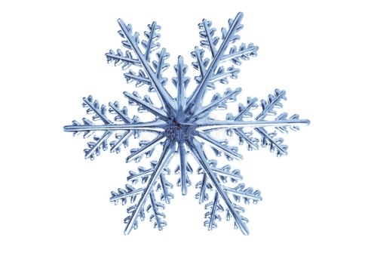
СЕЛСКА ПИТКА
ЯДКИ АСОРТИ/ПЛОДОВЕ
СУХИ МЕЗЕТА
ЧИЙЗКЕЙК – 0.120гр.
БАНИЦА С КЪСМЕТИ
НАПИТКИ
Карнобатска мускатова – 100 мл.
Чаша вино / бяло или червено/
Чаша шампанско
Безалкохолна напитка – 0,250 мл./ Минерална вода – 0,500 мл.

